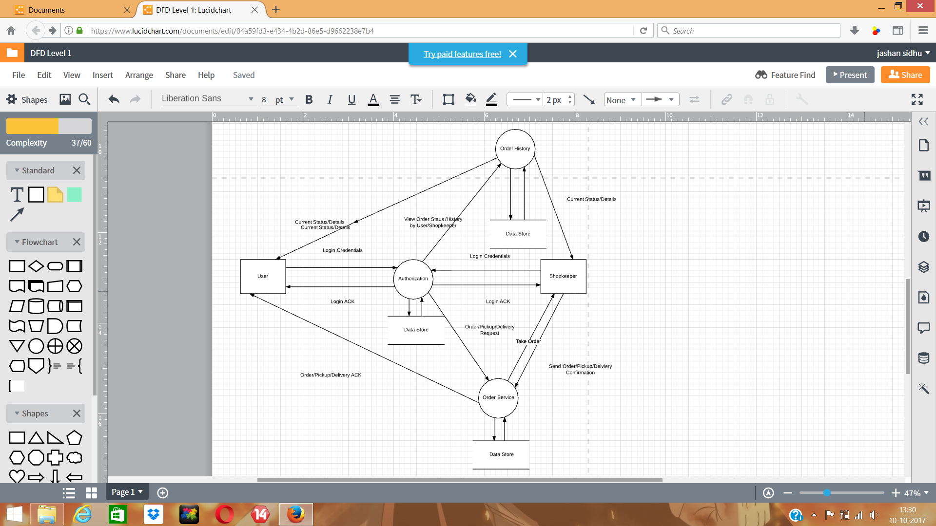

0.2\*2

0.0

0.1